实 验 报 告

辽宁科技大学________计软_______学院 2022 年 4 月 4 日
课名： Oracle数据库 |  | 实验题目：常用工具的使用及数据库的创建和管理
班级：软件20.4 | 姓名: 于有为 |  | 学号： | 任课教师：田莹
实验目的：
1. 能熟练开启Oracle的服务，熟悉Oracle的环境，以及常用的工具，主要包括SQL plus和SQL developer；
2. 熟练使用SQL Plus工具的常用命令；
3. 掌握数据库的创建方法及监听的配置。
实验内容：
注意：下题答案中使用的密码请修改成自己所设置的密码！
- 熟悉开启计算机服务。
开启服务：我的电脑→右键→管理→服务，开启OracleServiceORCL和OracleOraDb11g_home1TNSListener服务。这样保证了服务器端监听器能正确监听，用服务器端的SQL*plus能正确登录。
2．用SQL*Plus连接到Oracle数据库，开始→程序→Oracle-OraDb11g_Home1→应用程序开发→SQL*Plus
请输入用户名：sys/orcl123@orcl as sysdba
如图所示：
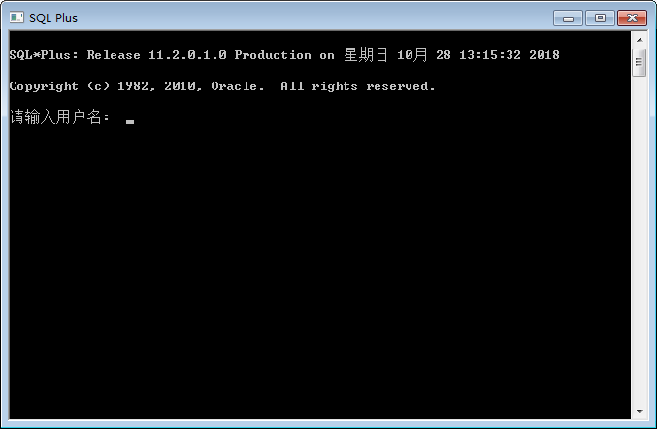
打开SQL*plus后，练习下面命令：
- 查看scott.emp的表结构所及所有记录。
查看记录： SQL>select * from scott.emp
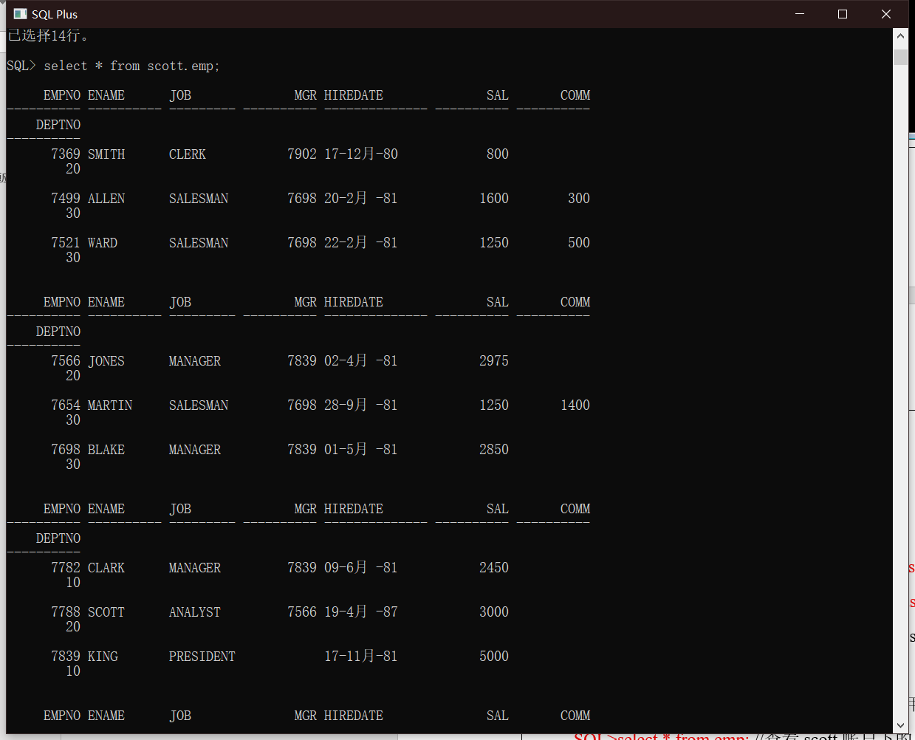
查看表结构：SQL>desc scott.emp
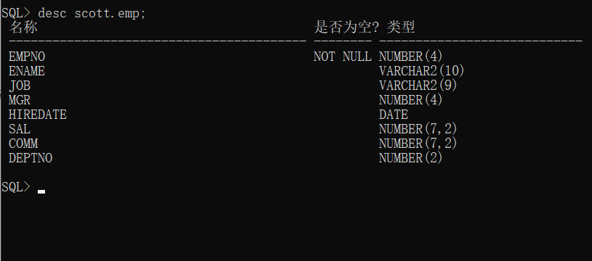
（2）练习把scott用户解锁： SQL>alter user scott account unlock;
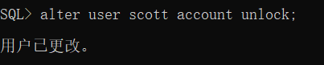
修改scott用户密码为tiger： SQL>alter user scott identified by tiger
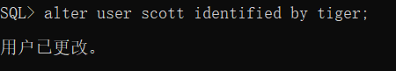
说明：scott用户默认状态为锁定，使用之前先为scott解锁，然后修改密码，即上面的两个步骤。
- SQL>conn scott/tiger@orcl //切换用户，改用scott账户登陆：
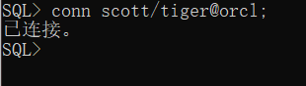
SQL>select * from emp; //查看scott账户下的emp表
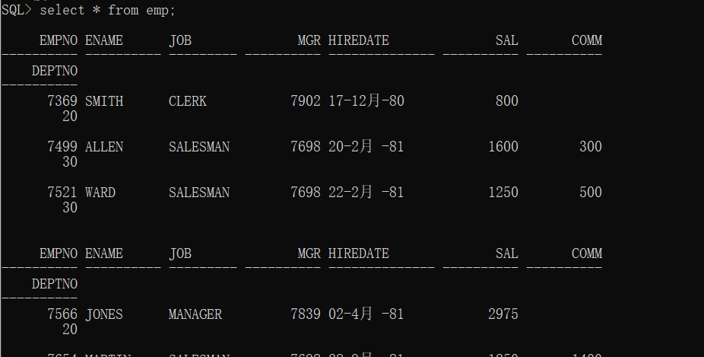
SQL>desc emp //查看emp表的结构
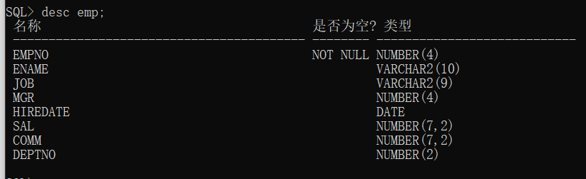

SQL>desc dept //查看dept表的结构
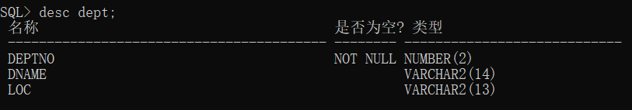
（6）退出SQL Plus：
SQL>exit

3. 练习在命令行下运行SQL*plus的方法，并查看emp表中数据信息。
在cmd窗口中键入：sqlplus sys/orcl123 as sysdba
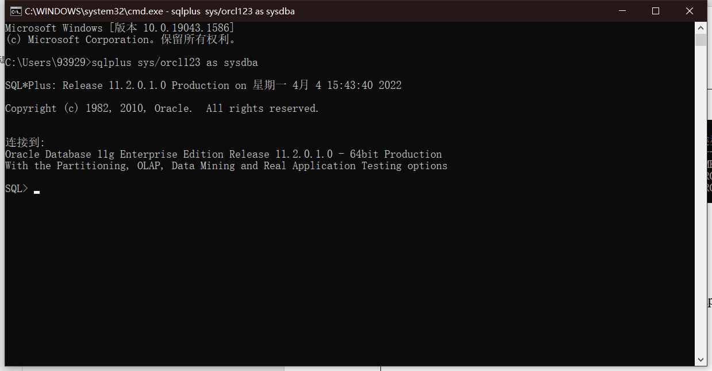
SQL>select * from scott.emp; //查看emp表
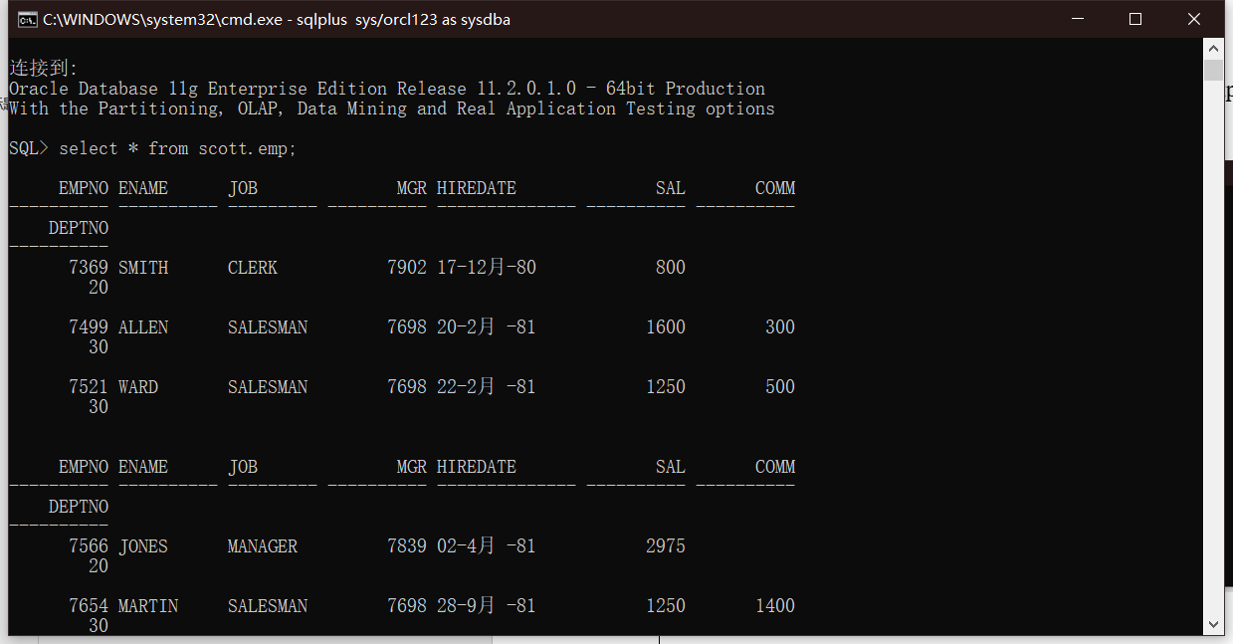
4. 掌握sys, sytem, scott用户登陆以及几个用户之间切换，并用show user查询当前用户。
SQL>connect sys/Oracle123 as sysdba;
SQL>show user
SQL>connect system/ Oracle123;
SQL>show user
SQL>connect scott/tiger
SQL>show user
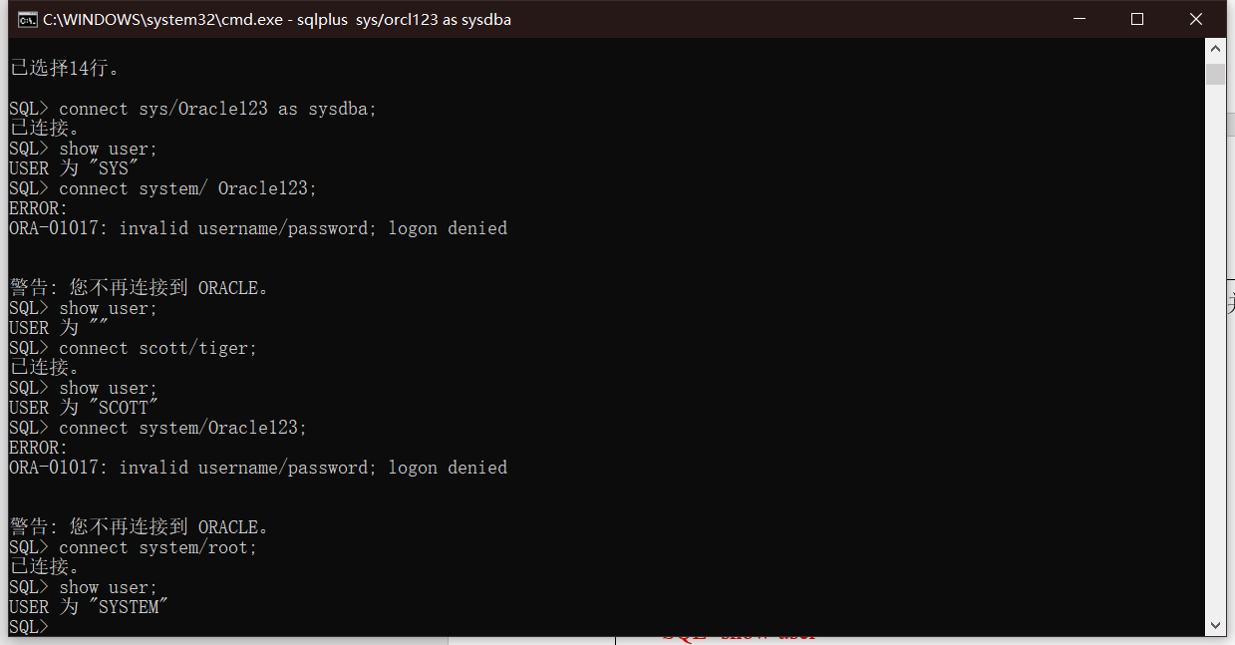
5. 用sys登陆后，在SQL>提示符后面输入下面的SELECT语句，可以查看所有Oracle数据库的名称和创建日期。
SQL>connect sys/oracle123 as sysdba;
SQL>select name, created from v$database;
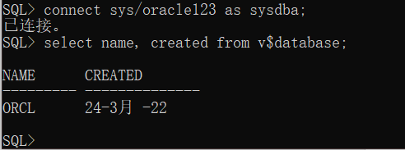
- 练习用edit命令编辑SQL命令的方法。
edit命令运行后，在文本编辑器中编辑sqlplus缓冲区命令
SQL>edit
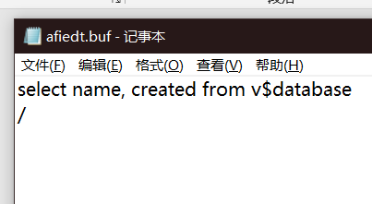
- 查询emp表中sal>1200的记录信息，用脚本保存到D:\test1.sql，并运行该脚本（用save与start完成）。
查看记录：SQL>select * from scott.emp where sal>1200
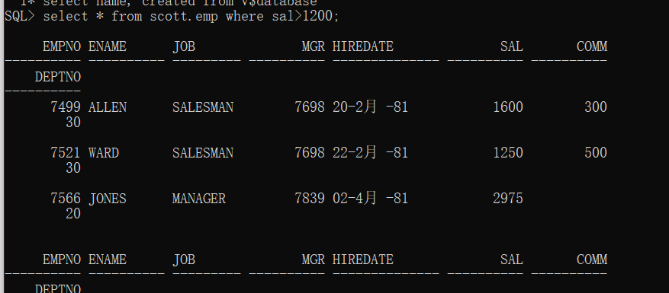
保存脚本：SQL>save d:\test1.sql
运行脚本：SQL>start d:\test1.sql
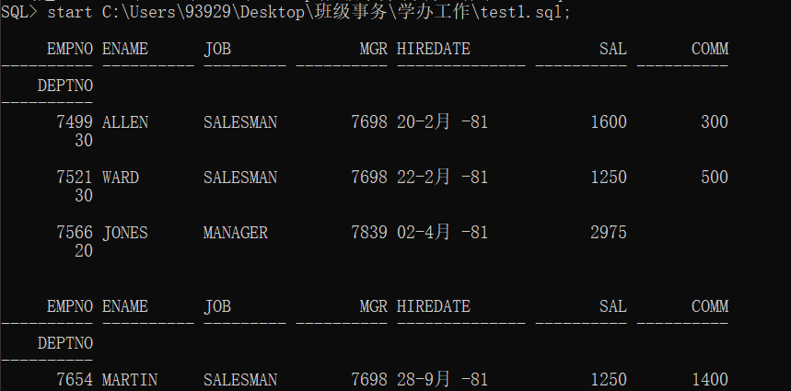
- 用spool命令把emp表中sal>1200信息输出到d:\ex1.txt文件中。
SQL>spool d:\ex1.txt
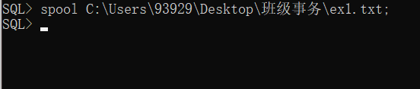
SQL>select * from scott.emp where sal>1200
SQL>spool off
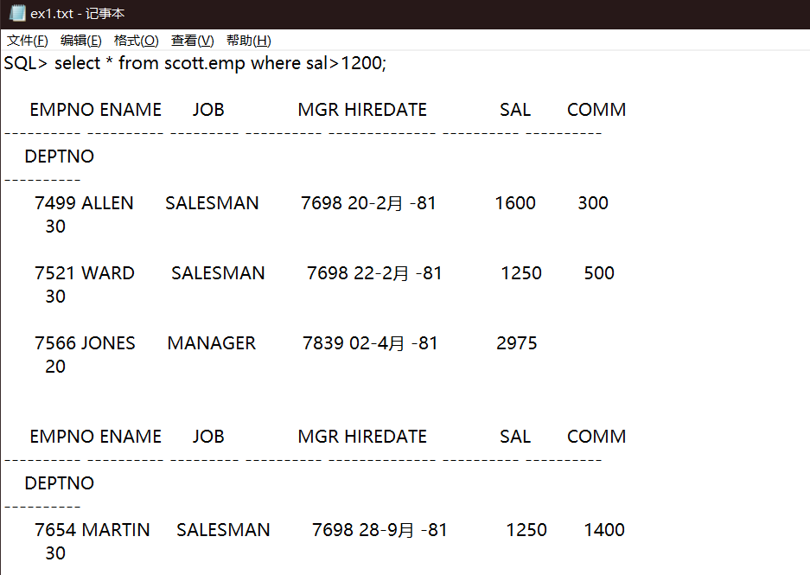
- 使用追加缓冲区命令，查询emp表中sal大于1200，且job为’CLERK’的记录信息。
SQL>select * from scott.emp where sal>1200
SQL>a and job=’CLERK’;
SQL>run
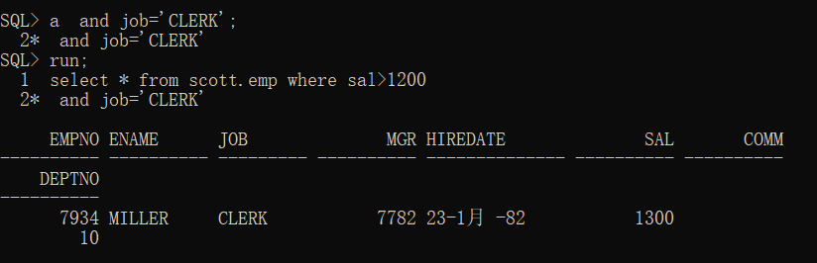

- 查询scott.emp表中员工号与员工工资，要求在员工工资数值后加上本地货币符号($)。
SQL>select empno, to_char(sal,‘9999L’) sal from scott.emp;
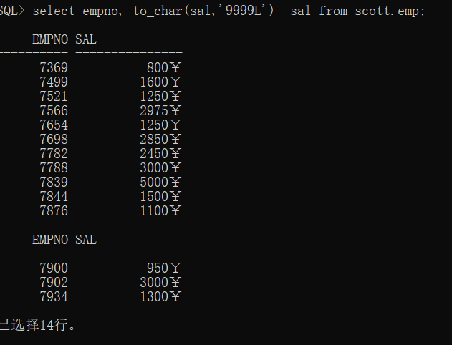
11．可以用 LIST 命令来列出当前SQL缓冲区中的第1行或2行到第3行命令语句。
SQL>SELECT ENAME, DEPTNO, JOB
2 FROM EMP
3 WHERE JOB = ’CLERK’;
例：SQL> list
SQL> list 1
SQL>list 2 3
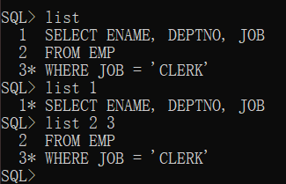
12．查询scott.emp表中员工工资在1000~2000记录信息，使用命令行方式、SQL缓冲区方式、脚本文件三种方式运行SQL语句。（参照书和课件）
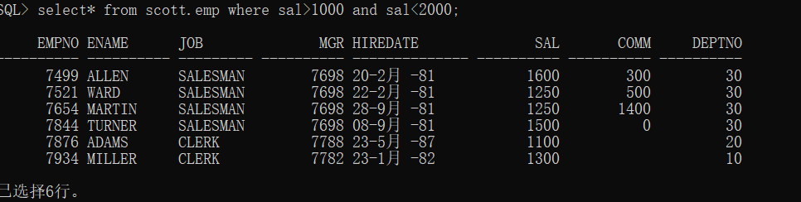
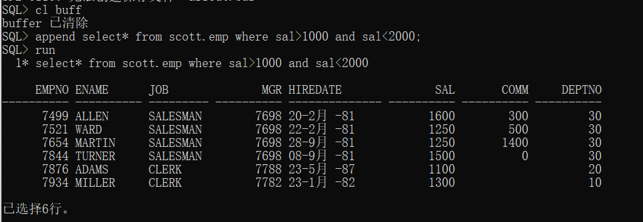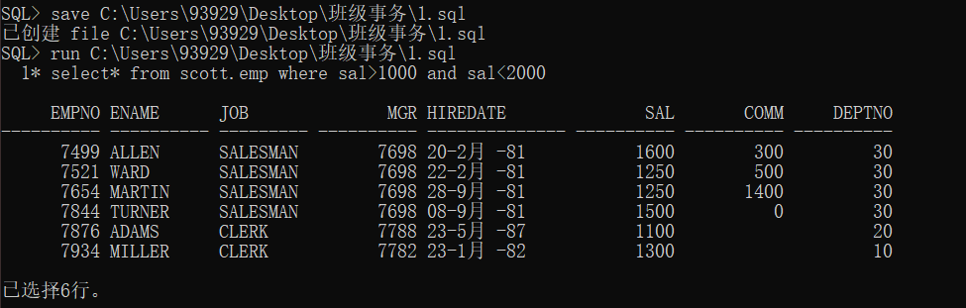
13．显示默认一行可容纳多少字符，然后设置一行可容纳200个字符，并显示表emp的信息。
SQL>show linesize
SQL>set linesize 120
SQL>select * from scott.emp;
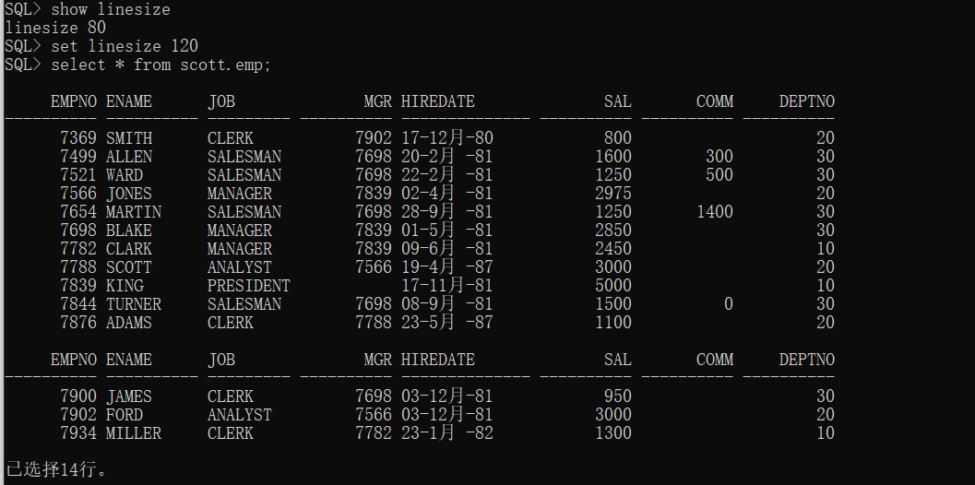
14．显示默认一页可容纳多少行，然后设置每页可显示15行，并显示表emp的信息。
SQL>show pagesize
SQL>set pagesize 15
SQL>select * from scott.emp;
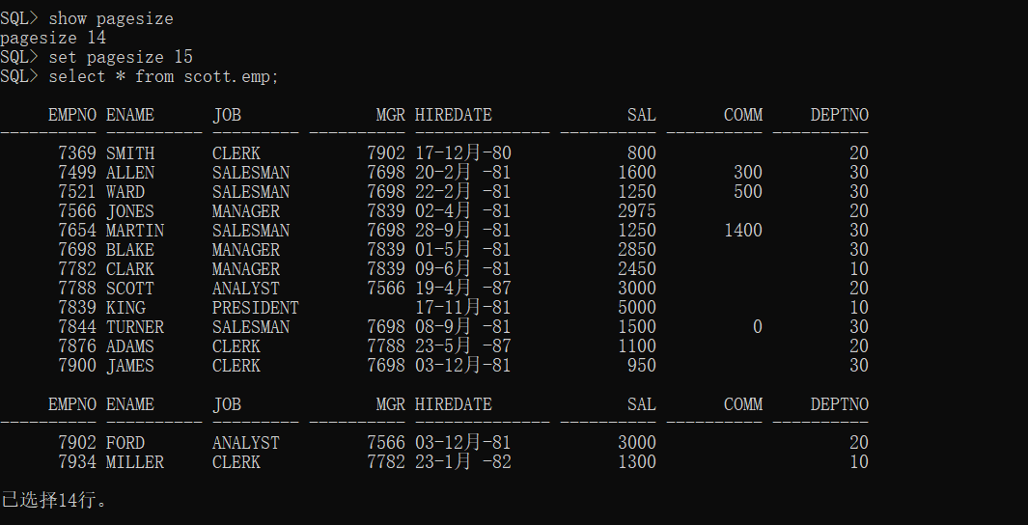

实验心得：
本次实验通过自己实际操作Oracle数据库，对Oracle的理解加深了，上课时一些理解不到位的点也很方便理解。相较于mysql，Oracle特有的缓冲区使得对数据库的操作更加方便快捷，通过本次实验学习到了Oracle有较为强大的可定制性，显示的行数，每行的字数都能自定义调节，也可以通过缓冲区来对数据库进行快速操作。
评语：

优：态度认真，遵守纪律，能很好的完成实验内容要求，全面的掌握了专业知识和专业技能，报告结构合理，逻辑很清晰，格式符合规范。
良：态度认真，遵守纪律，能较好完成实验内容要求，较好的掌握了专业知识和专业技能，报告结构合理，逻辑比较清晰，格式符合规范。
中：态度比较认真，遵守纪律，能按时完成实验内容要求，较好的掌握了专业知识和专业技能，报告结构基本合理，逻辑比较清晰，格式基本符合规范。
及格：态度比较认真，遵守纪律，基本能按时完成实验内容要求，基本掌握了专业知识和专业技能，报告结构基本合理，逻辑基本清晰，格式基本符合规范。
不及格：态度不认真，不遵守纪律，不能按时完成实验内容要求，不能掌握专业知识和专业技能，文字不通顺，逻辑不清晰，格式不符合规范。

